 МИНИСТЕРСТВО НАУКИ И ВЫСШЕГО ОБРАЗОВАНИЯ РОССИЙСКОЙ ФЕДЕРАЦИИ

ФЕДЕРАЛЬНОЕ ГОСУДАРСТВЕННОЕ БЮДЖЕТНОЕ ОБРАЗОВАТЕЛЬНОЕ УЧРЕЖДЕНИЕ ВЫСШЕГО ОБРАЗОВАНИЯ «РОССИЙСКИЙ ГОСУДАРСТВЕННЫЙ ПЕДАГОГИЧЕСКИЙ УНИВЕРСИТЕТ им. А. И. ГЕРЦЕНА»

**ИНСТИТУТ ИНФОРМАЦИОННЫХ ТЕХНОЛОГИЙ И ТЕХНОЛОГИЧЕСКОГО ОБРАЗОВАНИЯ**

**Кафедра информационных технологий и электронного обучения**

ОТЧЁТ

О ПРОХОЖДЕНИИ ПРОИЗВОДСТВЕННОЙ ПРАКТИКИ   
(преддипломной)

по направлению “44.04.01 – Педагогическое образование”

(направление (профиль): “Корпоративное электронное обучение”)

Зав. кафедрой ИТиЭО д.п.н., проф.

____________________

(Власова Е.З.)

Руководитель к.п.н кафедры ИТиЭО

_____Атаян А.М._____

(ФИО)

Студент 2 курса

___Айдемирова К.З.__

(ФИО)

Санкт-Петербург

2020

# I. Инвариантная самостоятельная работа

**Задание 1.1. *Сформировать библиографию в соответствии с ГОСТ для выпускной квалификационной работы.***

Примечание: Библиография (текстовый документ)

QR-код задания (на GIT-репозиторий):

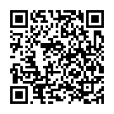

**Задание 1.2. *Разработать план демонстрации и представления электронного образовательного ресурса (или другого разрабатываемого продукта), создаваемого в рамках выпускной квалификационной работы (магистерской диссертации).***

Примечание: Текстовый документ

QR-код задания (на GIT-репозиторий):

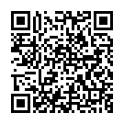

**Задание 1.3. *Создать презентацию для защиты выпускной квалификационной работы.***

Примечание: Презентация

QR-код задания (на GIT-репозиторий):

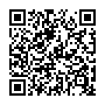

**Задание 1.4. *Оформить текст и приложений выпускной квалификационной работы***  
<https://kodaktor.ru/g/vkr>

Примечание: Текстовый документ

QR-код задания (на GIT-репозиторий):

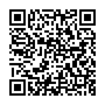

**Задание 1.5. *Проверить текст выпускной квалификационной работы на стилистику с использованием программы "Главред"***

Примечание: Текстовый документ, содержащий результат проверки

QR-код задания (на GIT-репозиторий):

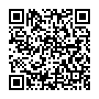

**Задание 1.6. *Проверить текст выпускной квалификационной работы на наличие заимствований с использованием соответствующей информационной системы.***

Примечание: Текстовый документ, содержащий результат проверки на antiplagiat.ru

QR-код задания (на GIT-репозиторий):

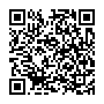

**Задание 1.7. *Подготовить тезисы доклада для выступления на предзащите выпускной квалификационной работы.***

Примечание: Тезисы (текстовый документ)

QR-код задания (на GIT-репозиторий):

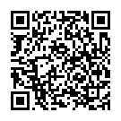

**Задание 1.8. *Проведение репетиции выступлений с докладами по результатам выполненной магистерской диссертации***

# II. Вариативная самостоятельная работа

**(выбрать одно из заданий с одинаковыми номерами)**

**Задание 2.1. *Создать инфографику/постер для защиты выпускной квалификационной работы.***

Примечание: Инфографика

QR-код задания (на GIT-репозиторий):

_______________________________________________________________________

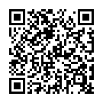

**Задание 2.2. *Создать раздаточный материал для защиты выпускной квалификационной работы.***

Примечание: Раздаточный материал

QR-код задания (на GIT-репозиторий):

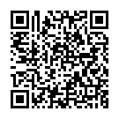

_____________________________________________________________________________

**Задание 2.3. *Сформулируйте вопросы к своей магистерской диссертации.***

Примечание: Текстовый документ

QR-код задания (на GIT-репозиторий):

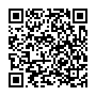

Руководитель практики____________________________

(подпись руководителя)



Задание выполнил ______________________

(подпись студента)